冬季限定 できたての新酒

酒造りに絶好の米と水に恵まれ、今年もよいお酒が出来ました。
蔵でしか味わえない、できたての新酒を特別にビン詰しました。
今しか飲むことが出来ないお酒をお楽しみください。

霞 酒（かすみざけ） 千代の光
モロミを搾らず、お酒の滴を集めました。
生酒ですが非常に口当たりがやわらく、ソフトに感じます。
飲み方 （やや辛口）
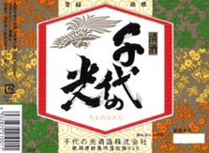
飲む前にビンを逆さにして軽く３回まわして下さい。
淡雪のような世界が広がります。冷やしてお飲みください。

純米にごり酒「毘」 鮎正宗
地元新潟産の新米を使い、蔵内で自然に湧きあがる湧水で
仕込んだ新酒の純米にごり酒です。
白雪のような柔らかい甘さと口当たりが特徴です。。
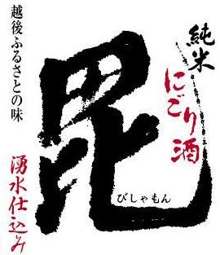
飲み方 （中 口）
にごり酒特有の香りとコクをお楽しみください。
室温で、やや冷やしてどうぞ。

妙高限定酒 君の井
モロミを搾ったままの状態で、ろ過などは一切せず瓶詰した
生酒です。味、香りすべて搾りたてならではの酒本来の姿です。
一般に売られているお酒はろ過により透明になっていますが、
搾りたてのお酒には微かに色が着いています。
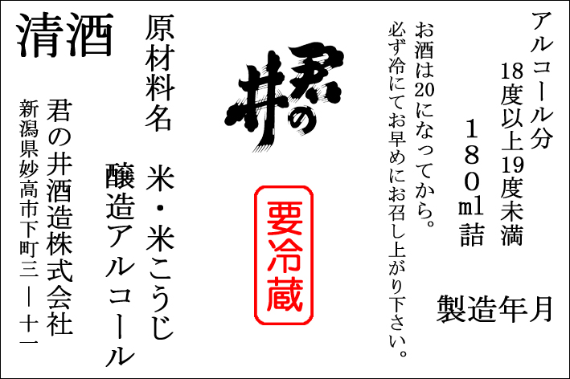
飲み方 （辛 口）
アルコール度数が高いです。ゆっくりとお楽しみ下さい。

一合瓶 一本 ７００円

限定品につき売り切れの際は、ご了承ください。

